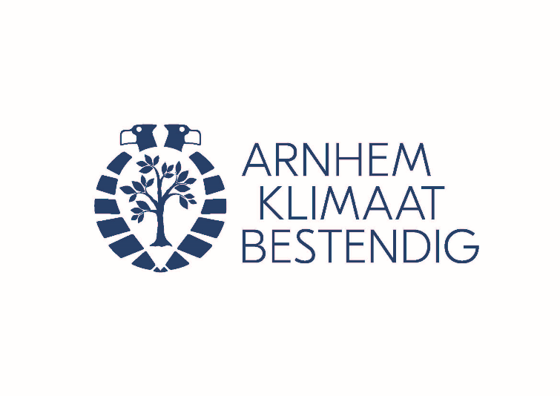
Persbericht Platform Arnhem Klimaatbestendig

Samen maken we Arnhem Klimaatbestendig
We kunnen er niet omheen: Nederland warmt op. De stijgende temperaturen hebben niet alleen hittegolven maar ook zware regenval en droogte tot gevolg. In de zomer van 2019 steeg de temperatuur zelfs tot recordhoogte met 40 graden! Deze hitte kan gevaarlijk zijn voor de gezondheid en is niet comfortabel. Door droogte mislukken oogsten en krijgt de natuur een klap. Ook de vaker voorkomende piekbuien zorgen voor schade. Met zijn allen kunnen we er echter voor zorgen dat Arnhem beter extreme regen kan verdragen en tegelijkertijd droogte en hitte kan beperken. En eigenlijk is dat helemaal niet zo moeilijk! Platform Arnhem Klimaatbestendig helpt je op weg…

Het magische woord: GROEN!
Het beste redmiddel tegen hitte en wateroverlast is groen. En als stelregel geldt: hoe meer en hoe hoger, hoe beter. Bomen zijn actieve verkoelers, ze geven schaduw én verkoelen door het water dat van bladeren verdampt. Het koelende vermogen van één boom staat zelfs gelijk aan 10 airco’s! Groene daken zorgen ook voor een prettiger klimaat in gebouwen door hun isolerende en verkoelende werking. Groene gevels en bomen zorgen voor een koelere straat en de doorworteling van de bodem zorgt ervoor dat water niet meteen wegstroomt. Dat is goed bij extreme neerslag. Dit helpt ook bij droogte, want de grond kan vocht beter vasthouden, waardoor de planten weerbaarder worden.
Één van de snelste, gemakkelijkste en goedkoopste manieren om je omgeving klimaatbestendig te maken is echter het weghalen van tegels. Vooral als je er groen voor in de plaats zet. Als je daarnaast je regenpijp afkoppelt en regenwater opvangt in bijvoorbeeld een regenton dan ben je al een heel eind op weg. Kijk voor heel veel mogelijke maatregelen en goede Arnhemse voorbeelden: www.arnhemklimaatbestendig.nl.
Plant een boom in tuin. Dan maken we Arnhem een heel stuk klimaatbestendiger!
Gluren bij de buren
Heb je altijd al willen weten waar jouw buurman zo druk mee is in zijn huis en/of tuin? Schrijf je dan in voor de klimaatcarrousel. Tijdens een Klimaatcarrousel delen buurtbewoners met elkaar welke duurzame maatregelen zij in hun huis en tuin nemen. Heb jij een moestuin, warmtepomp, groendak, zonnepanelen of neem je andere duurzame maatregelen? Wil je je buren inspireren en lijkt het je leuk om bij buurtbewoners te zien wat zij aan duurzame maatregelen treffen? Stuur dan een bericht met je naam, adres en de maatregelen die je genomen hebt naar ArnhemAAN via www.arnhemaan.nl/contact.
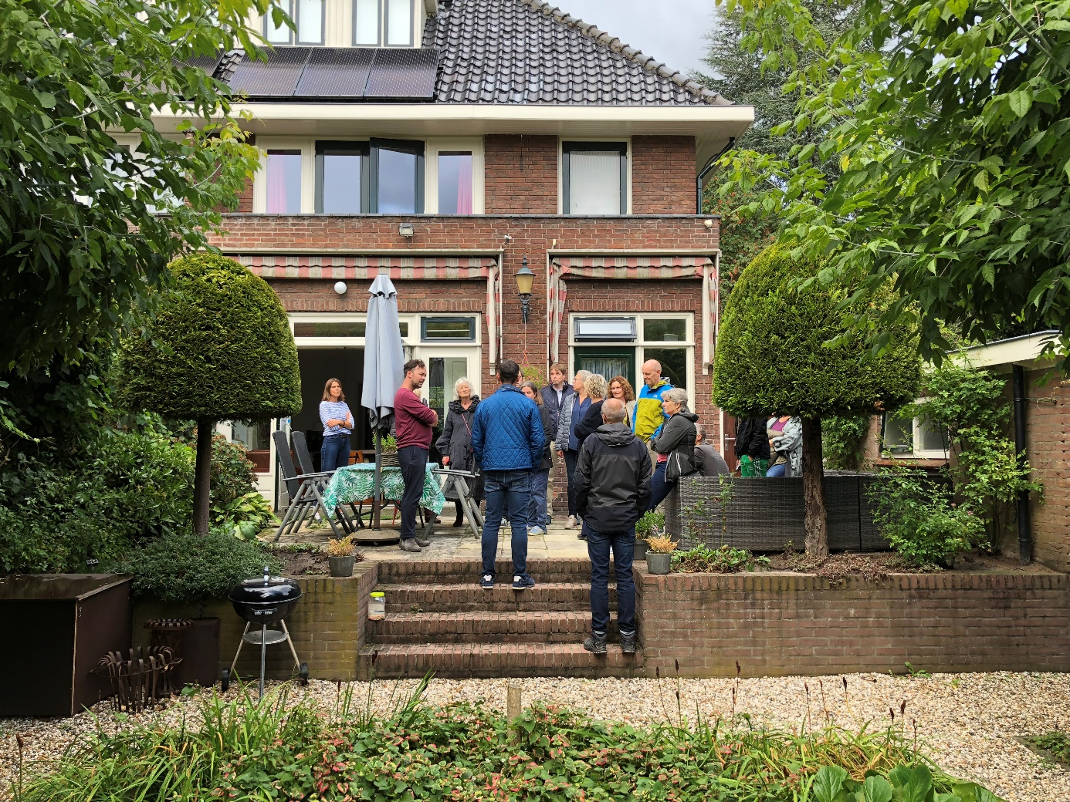
Klimaatcarrousel Klingelbeek, augustus 2018

Hulp nodig?
- Het Waterschap Rivierenland heeft voor Arnhem Zuid de subsidieregeling Klimaatactief. Hiermee kunt je maatregelen in jouw tuin en buurt nemen. Leg bijvoorbeeld met de hele straat groene schuurdaken aan! Kijk voor meer informatie op www.hohohoosbui.nl.
- Het Arnhemse AANjaagfonds stimuleert bewoners om ideeën in te dienen om hun wijk of buurt toekomstbestendig te maken. Ze kunnen voor de financiering van het proces zorgen.
- Er zijn nog veel meer mogelijkheden, afhankelijk van je wensen. Neem via www.arnhemklimaatbestendig.nl contact op om te bespreken wat in jouw geval kan.
---------------------------------------------------------------------------------------------------------------------------------------------
Einde persbericht/ meer informatie
Platform Arnhem Klimaatbestendig informeert en inspireert Arnhemmers over hoe we de stad samen meer klimaatbestendig kunnen maken. Het platform bestaat uit de volgende organisaties: Centrum voor Architectuur en Stedenbouw Arnhem, Gemeente Arnhem, Provincie Gelderland, Le Far West landschapsarchitectuur, Natuurcentrum Arnhem, Netwerk Groen Arnhem, ROETEplannen, Make a Change, Waterschap Rijn en IJssel, Waterschap Rivierenland en Provincie Gelderland.
Voor meer informatie kunt u contact opnemen met:
Arnhem Klimaatbestendig
info@arnhemklimaatbestendig.nl
www.arnhemklimaatbestendig.nl

